Bug -- CP_3
Título: Falla en Activación del bloqueo únicamente en el tercer intento fallido consecutivo
Descripción
La evidencia corresponde claramente al caso de prueba: se ve el login de Aurora con el correo "usuario.valido@aurora.com" y un panel de QA con el historial de los 3 intentos y el estado de la cuenta. Los primeros dos intentos fallidos se comportan como se esperaba, sin bloqueo. Sin embargo, en el tercer intento (09:52:31) el sistema NO activó el bloqueo: sigue mostrando "Usuario o contraseña incorrectos" en vez del mensaje explícito de cuenta bloqueada por 15 minutos, y el propio panel de QA lo confirma con "Estado de la cuenta: ACTIVA (sin bloqueo)" a pesar de que el contador ya llegó a 3. Esto representa un defecto funcional: el bloqueo al tercer intento no se está disparando.
Paso a paso
1. Solicitar al equipo técnico el reinicio del contador de intentos fallidos de "usuario.valido@aurora.com" a 0 y abrir la pantalla de login
2. Ingresar "usuario.valido@aurora.com" con contraseña "Incorrecta999" y enviar el formulario (intento 1)
3. Repetir el intento fallido con los mismos datos (intento 2)
4. Repetir el intento fallido con los mismos datos (intento 3)
5. Consultar en la base de datos el registro de la cuenta "usuario.valido@aurora.com"
Resultado esperado
1. El contador de la cuenta queda en 0 y se muestra el formulario de login
2. Se muestra "Usuario o contraseña incorrectos" y NO se muestra ningún mensaje de bloqueo
3. Se muestra nuevamente "Usuario o contraseña incorrectos" y NO se muestra ningún mensaje de bloqueo
4. El sistema muestra un mensaje explícito de cuenta bloqueada indicando 15 minutos de espera, distinto al mensaje de credenciales incorrectas
5. El contador de intentos fallidos es 3 y el estado de bloqueo figura activo
Tipo de error
- Error de funcionalidad
Severidad: Alta
Evidencia
caso-error-bloqueo.jpg
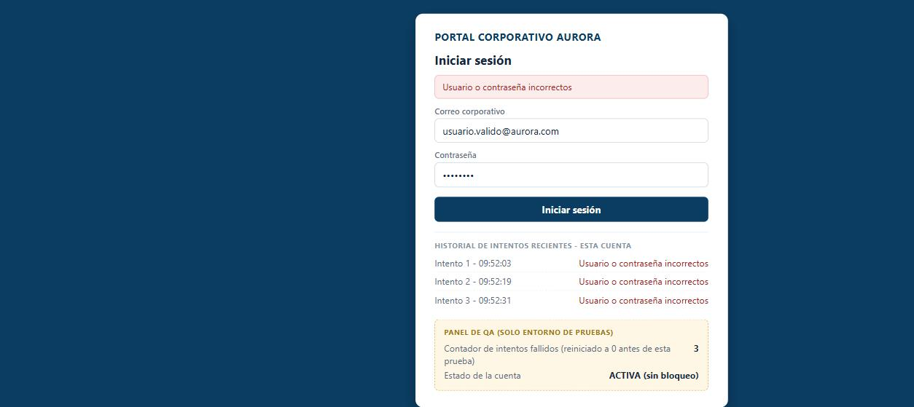
Asignado a: Carlos Restrepo

